**QUẢN LÝ GỌI MÓN**

**-Usecase:**

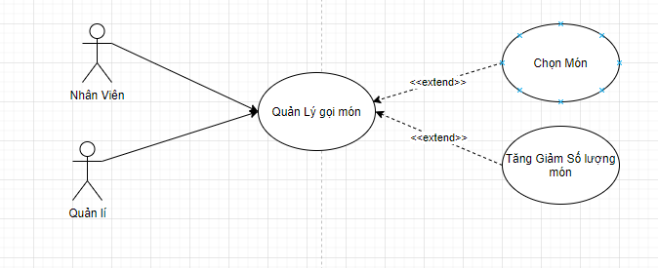

* **Tên Use Case:** Quản Lý gọi món.
* **Tác nhân:** Quản lý, Nhân viên.
* **Điều kiện tiên quyết (Pre – conditions):** Quản lý hoặc Nhân viên phải được

hệ thống nhận diện và ủy quyền sử dụng hệ thống.

* **Điều kiện hoàn thành (Post – conditions):** Gọi món thành công.
* **Dòng sự kiện chính (Main Flow):**

1. Quản lý hoặc Nhân viên yêu cầu chức năng gọi món.

2. Hệ thống hiển thị danh sách thực đơn, yêu cầu Quản lý chọn loại thực đơn hoặc nhập tên thực đơn tra cứu để chọn thực đơn để gọi món.

3. Quản lý hoặc Nhân viên chọn và điều chỉnh số lượng món từ trong thực đơn đã chọn.

4. Hệ thống kiểm tra món và lập phiểu gọi món.

5. Hệ thống hiển thị phiếu gọi món cho bộ phận bếp và thông báo kết quả.

* **Dòng sự kiện phụ (Extension):**

1. Nếu trong quá trình thực hiện hệ thống bị dừng bất ngờ:

* Quản lý hoặc Nhân viên khởi động lại hệ thống.
* Hệ thống hủy bỏ các thao tác trước đó và trở về trạng thái hoạt động bình thường.

2. Nếu Quản lý hoặc Nhân viên không chọn thực đơn để gọi món:

* Hệ thống thông báo: “Chưa chọn thực đơn!”.
* Quản lý hoặc Nhân viên chọn thực đơn.

3. Nếu Quản lý hoặc Nhân viên không chọn món trong thực đơn:

* Hệ thống thông báo: “Chưa chọn món!”.
* Quản lý hoặc Nhân viên chọn món trong thực đơn.

4. Nếu số lượng món được yêu cầu vượt quá số lượng món còn tồn trong kho:

* Hệ thống thông báo: “Không đủ số lượng món như đã yêu cầu!”.
* Quản lý hoặc Nhân viên giảm số lượng món được yêu cầu hoặc hủy món đã yêu cầu hoặc chọn món khác.

5. Nếu món không có sẵn trong kho:

* Hệ thống thông báo: “Món ăn không có sẵn!”.
* Quản lý hoặc Nhân viên hủy món đã yêu cầu hoặc chọn món khác.

6. Quản lý hoặc Nhân viên có thể hủy gọi món.